https://help.superhosting.bg/permalinks.html:
Постоянни URL адреси (Permalinks) в WordPress
Permalinks са постоянните URL адреси до вашите отделни публикации, категории и други. Пермалинковете се използват от посетителите на сайта ви, за да поставят връзка в техния сайт или публикация. Тези линкове са перманентни и не се променят, откъдето идва и наименованието им - permalinks.
В WordPress имате възможност да формирате линковете така, че те да са удобни и дори лесни за запомняне от потребителите.
От меню Настройки -> Постоянни връзки в настройките на системата можете да изберете няколко готови варианта:  • обикновен:  http://mysitename.com/?p=123  • дата и име:  http://mysitename.com/2011/06/25/sample-post/  • месец и име:  http://mysitename.com/2011/06/sample-post/  • по номер на публикацията:  http://mysitename.com/archives/123  • име на публикацията:  http://mysitename.com/sample-post/ | 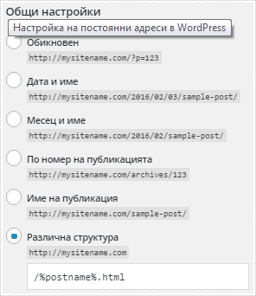
Различна структура: Има вариант вие да изберете начина на формиране на линковете. За тази опция трябва да се използват структурни тагове или комбинация от тях. При конфигурацията не трябва да се поставя името на домейна, а само таговете, например: /%year%/%postname%/. Най-добре е да завършвате линковете с %postname% или %post_id% , за да сте сигурни че всеки линк е уникален. Ето няколко структурни тага :
%year% - година
%monthnum% - номер на месеца
%day% - ден
%hour% - час
%minute% - минута
%second% - секунда
%post_id% - уникален ID номер на публикацията
%postname% - кратко име на публикацията
%category% - кратко име на категорията
%author% - псевдоним на автора
С цел оптимална производителност не е препоръчително в началото на пермалинковете да поставяте %postname% , %category% или %author% . Можете да започнете например с %year% или %monthnum% . За максимално бързодействие можете да използвате в началото %post_id% или дори /posts/%postname%/ ( в този случай линка ще изглежда така: http://mysitename.com/posts/hello-world/) .
Можете да използвате също собствен префикс за категориите или префикс за етикетите. Например ако поставите cat, формираният линк ще бъде: http://mysitename.com/cat/category-name .
За да работи коректно тази функционалност в основната директория на системата трябва да имате .htaccess файл или web.config файл, в зависимост от това дали използвате Linux или ASP.NET хостинг.
Файлът .htaccess за Linux хостинг акаунтите трябва да съдържа :
# BEGIN WordPress
<IfModule mod_rewrite.c>
RewriteEngine On
RewriteBase /
RewriteCond %{REQUEST_FILENAME} !-f
RewriteCond %{REQUEST_FILENAME} !-d
RewriteRule . /index.php [L]
</IfModule>
# END WordPress
За ASP.NET хостинг трябва да добавите в system.webServer елемента на web.config файла :
<rewrite>
<rules>
<rule name="Main Rule" stopProcessing="true">
<match url=".*" />
<conditions logicalGrouping="MatchAll">
<add input="{REQUEST_FILENAME}" matchType="IsFile" negate="true" />
<add input="{REQUEST_FILENAME}" matchType="IsDirectory" negate="true" />
</conditions>
<action type="Rewrite" url="index.php/{R:0}" />
</rule>
</rules>
</rewrite>

